МИНИСТЕРСТВО ОБРАЗОВАНИЯ И НАУКИ

РОССИЙСКОЙ ФЕДЕРАЦИИ

Автономная некоммерческая образовательная организация высшего образования «Научно-технологический университет «Сириус»

Кафедра «Сетевого и системного администрирования»

Отчет по лабораторной работе

На тему «Установка Fedora Server»

Работу выполнила:

Студент 1 курса 1.11.6.1 группы

Кафедры «Сетевого и

системного администрирования»

Лазькова Валерия Юрьевна

Работу проверил:

Преподаватель

Серов Валерий Александрович

Федеральная территория «Сириус» - 2023

**Практическая работа**

Пояснительная записка 20с., 16 рис.

FEDORA SERVER LINUX, OС, ВИРТУАЛЬНАЯ МАШИНА, VIRTUAL BOX.

Объектом исследования является ОС Fedora Server, установленная на программный продукт виртуализации VirtualBox.

Предмет исследования – Fedora Server.

Целью исследований является установка и настройка Fedora Server.

В ходе работы была установлена и настроена Fedora Server на VirtualBox.

В результате выполнения работы установили и настроили ОС Fedora Server.

СОДЕРЖАНИЕ

1 ТЕОРЕТИЧЕСКИЕ АСПЕКТЫ ПРОЕКТА 4

2 ПРАКТИЧЕСКАЯ ЧАСТЬ 5

1.1 Создание виртуальной машины в VirtualBox 5

1.1.1 Выбор типа, версии, имени, путь ВМ 5

1.1.2 Выбор количества оперативной памяти 6

2.1.3 Создание жесткого диска для виртуальной машины 6

2.1.4 Выбор типа виртуального жесткого диска 7

2.1.5 Формат хранения жесткого диска 8

2.1.6 Размер диска и путь до жесткого диска 9

2.2 Настройка виртуальной машины 10

2.3 Установка Fedora Server 12

2.3.1 Разметка диска 12

2.3.2 Выбор дополнительных программ 14

2.4 Установка графической оболочки на Fedora Server 16

ЗАКЛЮЧЕНИЕ 19

СПИСОК ИСПОЛЬЗУЕМЫХ ИСТОЧНИКОВ 20

1 ТЕОРЕТИЧЕСКИЕ АСПЕКТЫ ПРОЕКТА

Операционная система Fedora Server является одной из вариантов дистрибутива Linux Fedora, который специально разработан для использования на серверах. Она предлагает широкий набор инструментов и функций, предназначенных для развертывания и управления серверными приложениями и услугами.

Вот некоторые ключевые особенности операционной системы Fedora Server:

1. Стабильность и безопасность: Fedora Server основывается на современных и надежных технологиях, предлагая стабильную и безопасную платформу для работы серверов.
2. Мощные серверные приложения: Fedora Server поставляется с широким набором серверных приложений и услуг, таких как веб-сервер Apache, базы данных PostgreSQL и MariaDB, электронная почта, DNS-сервер и многое другое. Вы можете легко настроить и управлять этими приложениями с помощью инструментов, предоставляемых Fedora Server.
3. Гибкость и масштабируемость: Fedora Server поддерживает гибкую настройку и масштабирование серверной инфраструктуры. Вы можете настроить сервер в соответствии с вашими потребностями и легко масштабировать его при необходимости.

2 ПРАКТИЧЕСКАЯ ЧАСТЬ

1.1 Создание виртуальной машины в VirtualBox

1.1.1 Выбор типа, версии, имени, путь ВМ

Запускаем программу VirtualBox и нажимаем на кнопку "Создать" в верхней части окна. Введите имя виртуальной машины и выберите тип операционной системы (Linux) и версию (Fedora).

Начальная настройка ВМ представлена на рисунке 1.1

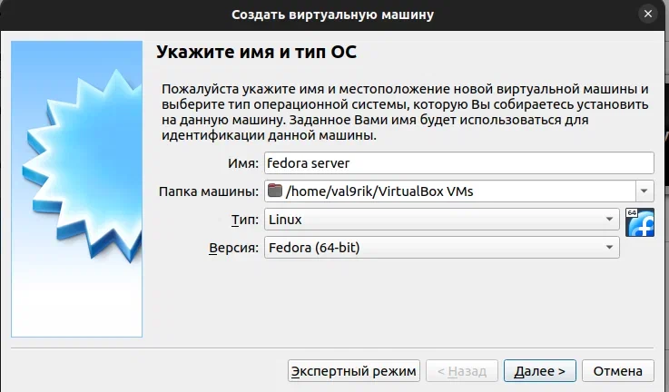

Рисунок 1.1 – Ввод имени виртуальной машины и выбор типа операционной системы и версии.

1.1.2 Выбор количества оперативной памяти

Выбираем количество оперативной памяти (рекомендуется не менее 2 ГБ). Ставим 4 ГБ.

Выбор количества оперативной памяти представлен на рисунке 1.2

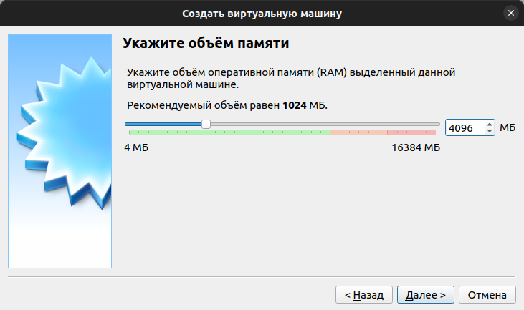

Рисунок 1.2 – Выбор количества оперативной памяти

2.1.3 Создание жесткого диска для виртуальной машины

Создаем новый виртуальный жесткий диск для ВМ.

Выбор создания нового виртуального жесткого диска представлен на рисунке 1.3

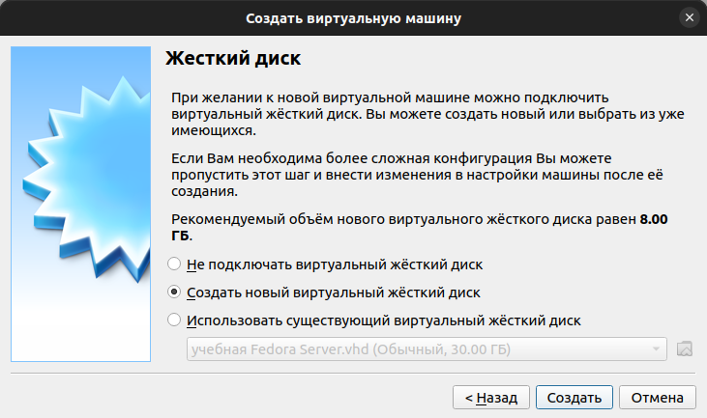

Рисунок 1.3 - Создание жесткого диска для виртуальной машины

2.1.4 Выбор типа виртуального жесткого диска

VBDI (VirtualBox Disk image) - это дисковый образ виртуальной машины в формате VirtualBox. Он содержит операционную систему и другие установленные программы, настройки системы и данные.

VHD (Virtual Hard Disk) - это формат дискового образа, который используется в Hyper-V. Этот формат также поддерживается VirtualBox и другими программами виртуализации. VHD содержит операционную систему и другие установленные программы, настройки системы и данные.

VMDK (Virtual Machine Disk)- это формат дискового образа, который используется в VMware. VMDK также поддерживается VirtualBox и другими программами виртуализации. VMDK содержит операционную систему и другие установленные программы, настройки системы и данные.

Выбираем тип VHD (Virtual Hard Disk)

Выбор типа диска представлен на рисунке 1.4

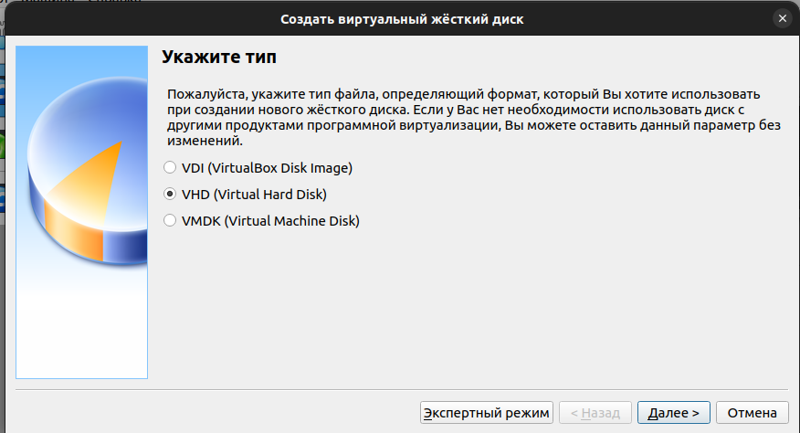

Рисунок 1.4 – Выбор типа диска

2.1.5 Формат хранения жесткого диска

Фиксированный VHD создает файл на диске хост-системы, размер которого равен размеру жесткого диска виртуальной машины.

Динамический VHD, напротив, не зарезервирует все место на диске хост-системы сразу же, а будет использовать только столько места, сколько необходимо в данный момент. Таким образом, динамический VHD начинает с небольшого размера и может автоматически расширяться по мере необходимости, когда виртуальная машина добавляет данные на диск.

Выбор формата хранения представлен на рисунке 1.5

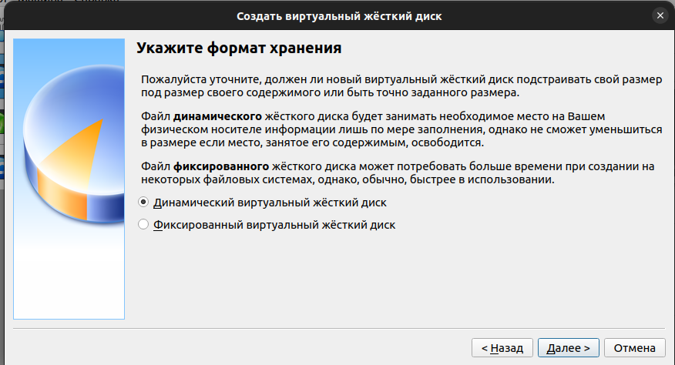

Рисунок 1.5 – Запуск демона samba

2.1.6 Размер диска и путь до жесткого диска

Выбор размера и пути до жесткого диска представлен на рисунке 1.6  
  
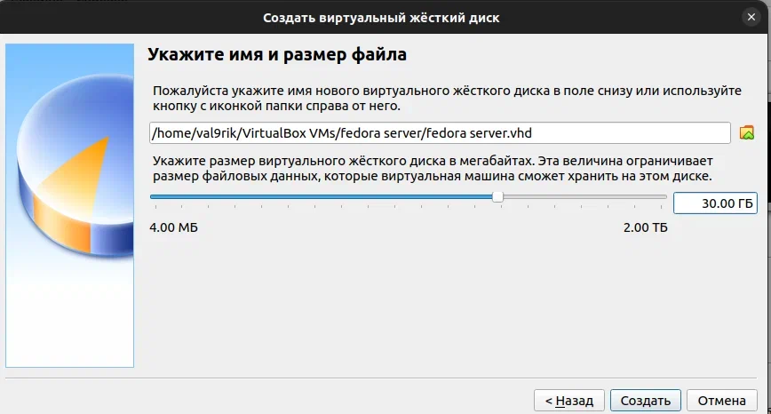

Рисунок 1.6 – Выбор размера и пути до жесткого диска

2.2 Настройка виртуальной машины

Включаем EFI

Включение EFI представлено на рисунке 1.7

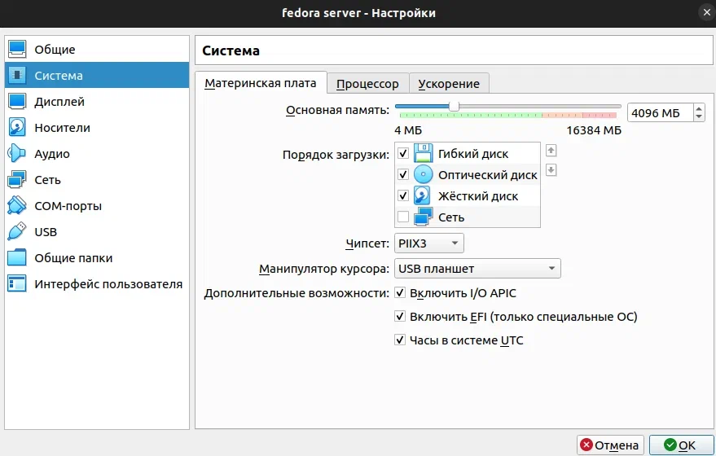

Рисунок 1.7 – Настройка ВМ – включение EFI

Загружаем ISO – образ

Загрузка образа диска представлен на рисунке 1.8

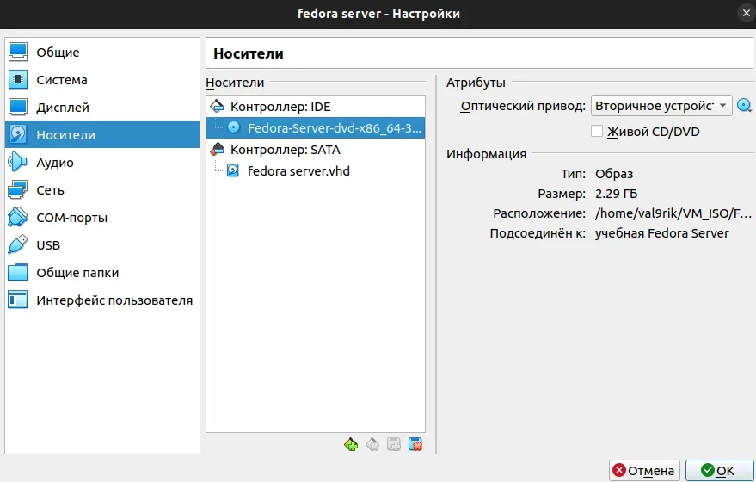

Рисунок 1.8

Сеть выбираем – NAT

Выбор сети представлен на рисунке 1.9

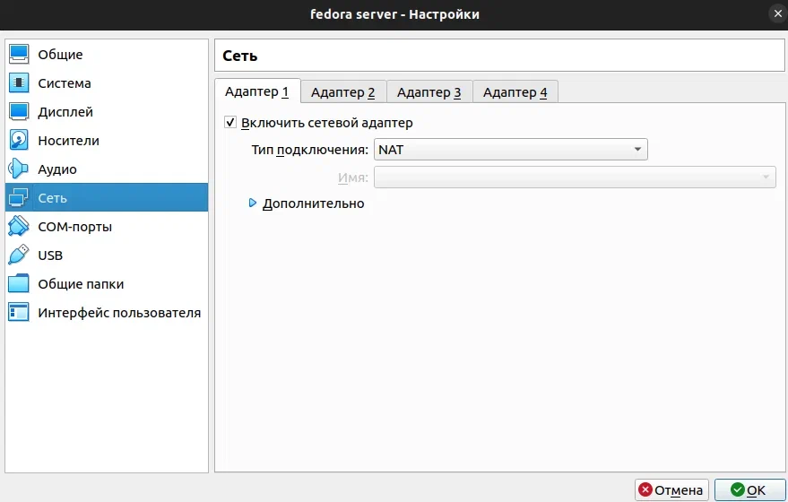

Рисунок 1.9 – выбор сети NAT

2.3 Установка Fedora Server

Начинаем установку ОС. Выбираем install

Смотреть рисунок 1.10

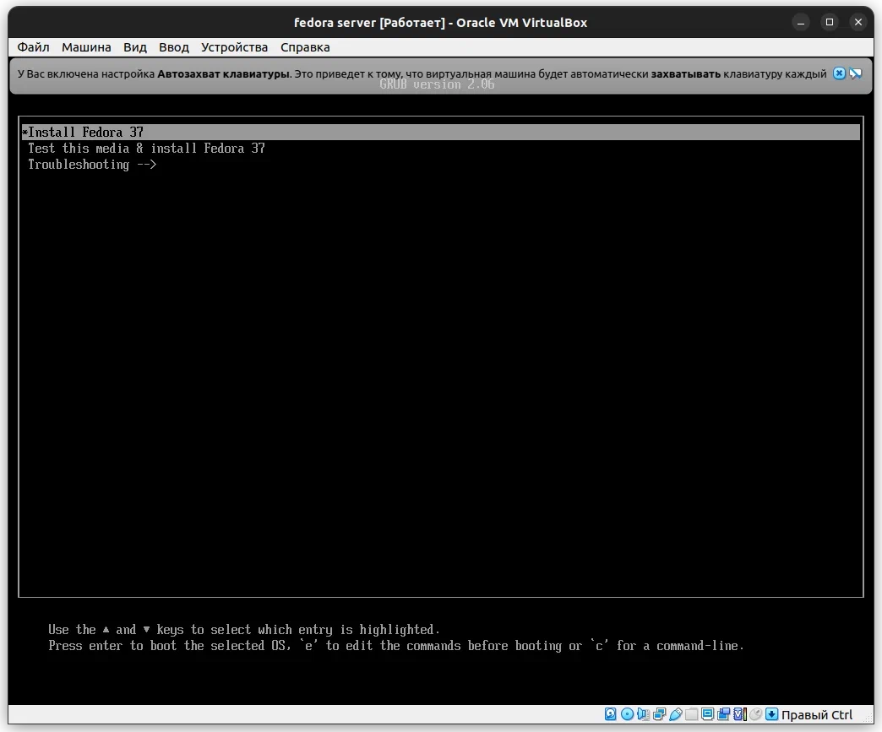

Рисунок 1.10 – старт установки

2.3.1 Разметка диска

Выбираем наш диск. Конфигурацию: по-своему. Нажимаем готово.

Далее делаем разметку диска:

1. Раздел / (корневая директория):

* выделяем 15 ГБ
* файловая система – ext4

1. Раздел /boot:

* выделяем 1024 МБ
* файловая система – ext2

1. Раздел /boot/efi:

* выделяем 600 МБ
* файловая система – ext2

1. Раздел /home:

* выделяем 10 ГБ
* файловая система – ext4

1. Раздел var:

* выделяем 9 ГБ
* файловая система – ext4

1. Раздел var:

* выделяем 4 ГБ
* файловая система – swap

Разметка диска представлена на рисунке 1.11

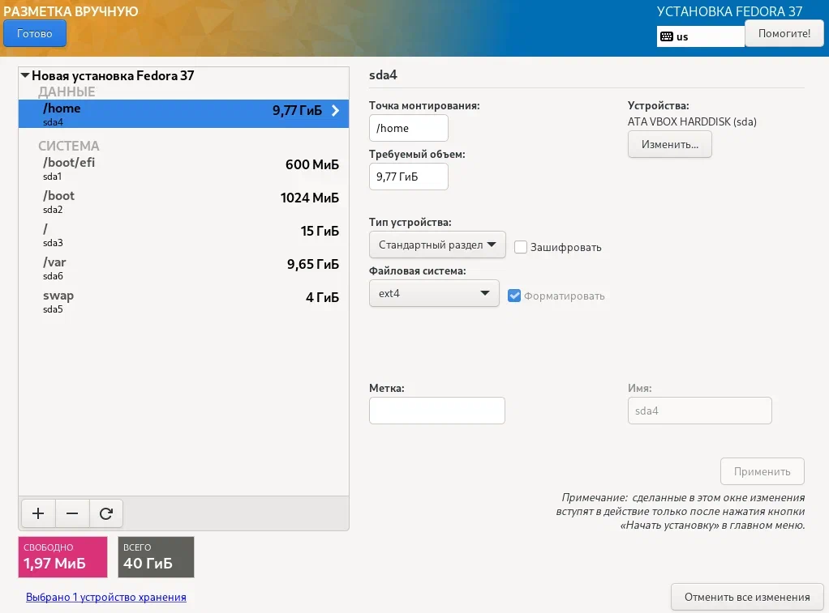

Рисунок 1.11

2.3.2 Выбор дополнительных программ

Выбор дополнительных программ представлен на рисунке 1.12

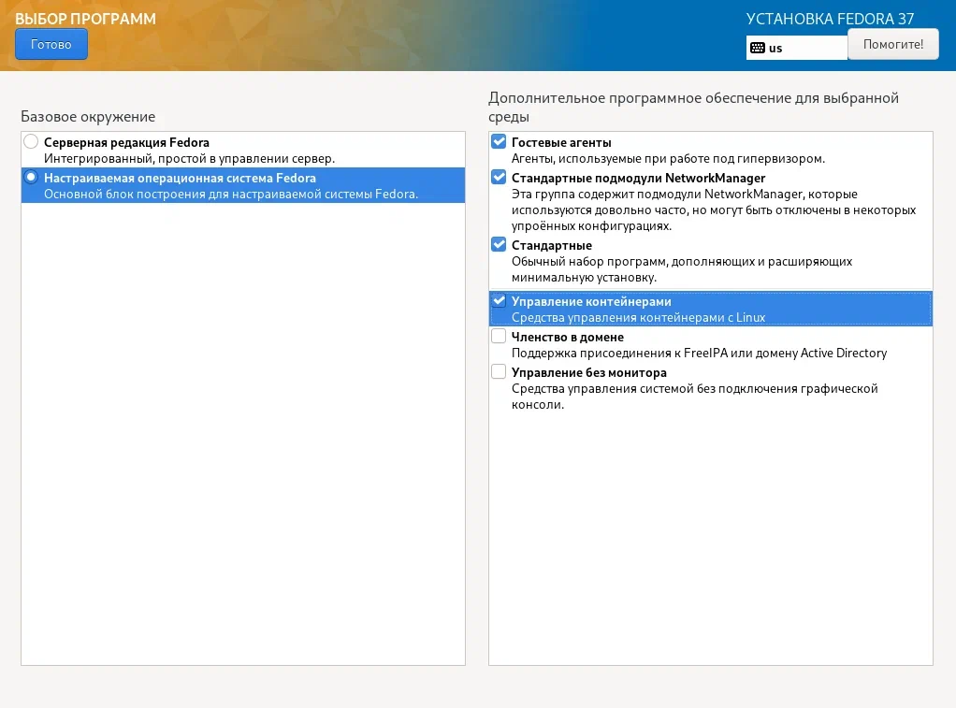

Рисунок 1.12 – Выбор дополнительных программ

2.3.3 Создание пользователя

Переходим в настройки пользователя, затем включаем учётную запись root и устанавливаем пароль.

Действия представлены на рисунке 1.13

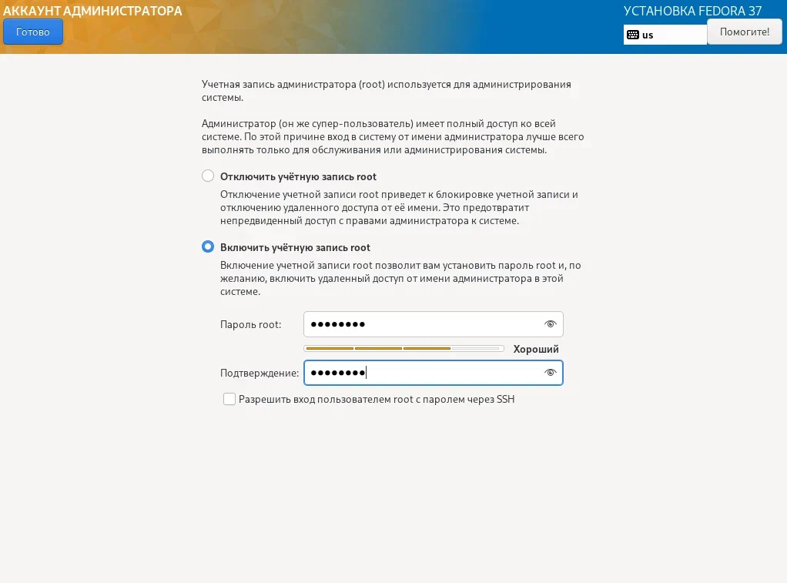

Рисунок 1.13 – Создание учетной записи root

После этого создаем учётную запись пользователя.

Действия представлены на рисунке 1.13

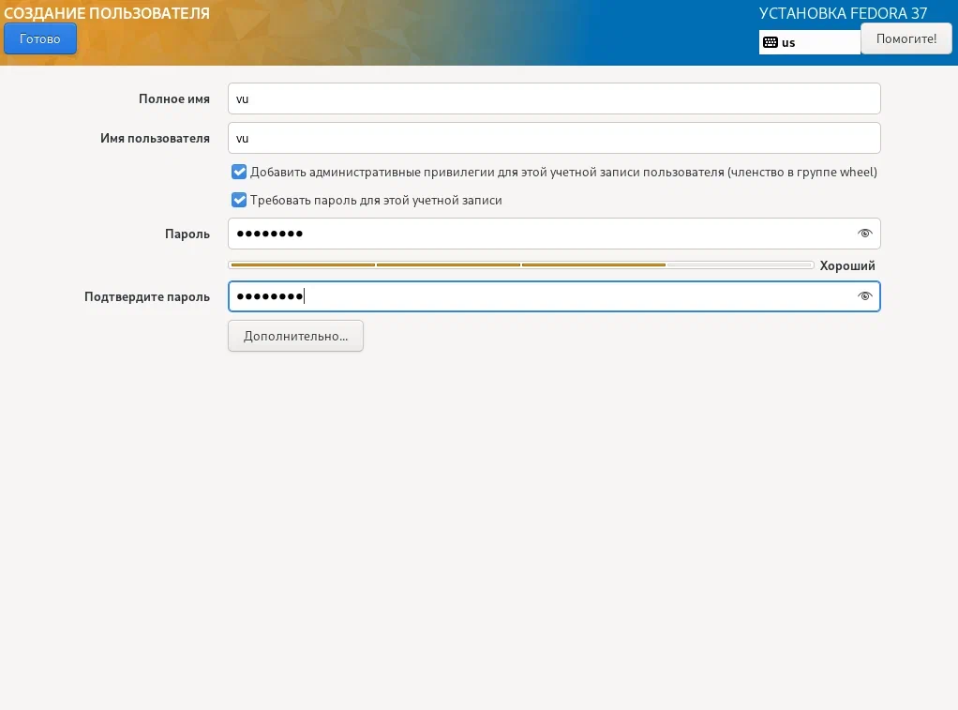

Рисунок 1.13 – Создание учетной записи пользователя

Дальше начнется установка ОС.

Начало установки представлено на рисунке 1.14

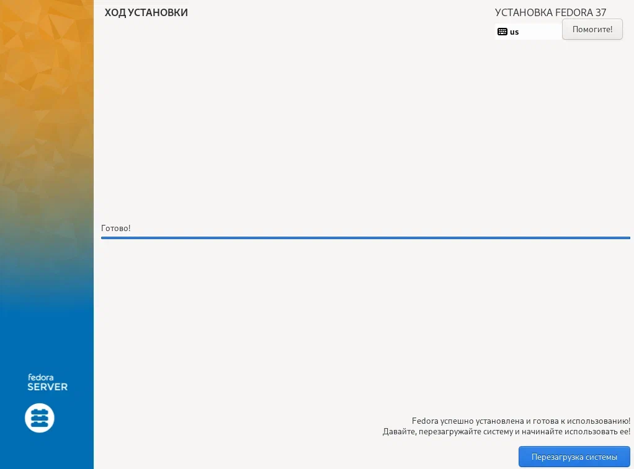

Рисунок 1.14 - Установка ОС

2.4 Установка графической оболочки на Fedora Server

После того, как мы установили систему, перезагрузили её, начинаем установку графической оболочки:

1. Заходим в систему под root и вводим пароль, который указывали перед установкой
2. Преступаем к установке графической оболочки. Вводим команду dnf groupinstall -y "Fedora Workstation" --skip-broken:

Состав команды:

* dnf – утилита управления пакетами
* groupinstall – устанавливаем целую группу пакетом
* -y «….» - флаг, который автоматически отвечать "да" (yes) на все запросы подтверждения, которые могут возникнуть в процессе выполнения команды
* --skip-broken – указываем что пропускать (точнее все нарушенные зависимости)

Все действия представлены на рисунке 1.15

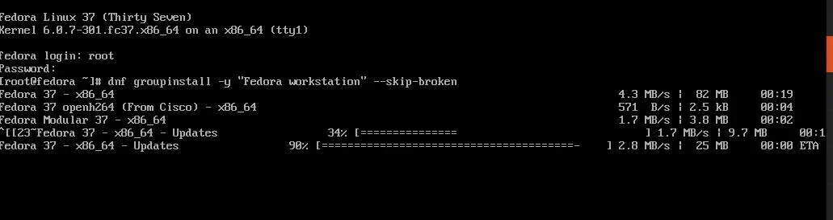

Рисунок 1.15

Далее вводим команду install gnome*, чтобы установились все пакеты, содержащие в названии gnome.

Теперь чтобы установить его по умолчанию пишем команду systemctl set-default graphical.target

И обновляем систему с помощью команды dnf update -y

Теперь перезагружаем машину с помощью команды reboot и вновь заходим в систему.

Приветственное окно после всех действий представлено на рисунке 1.16

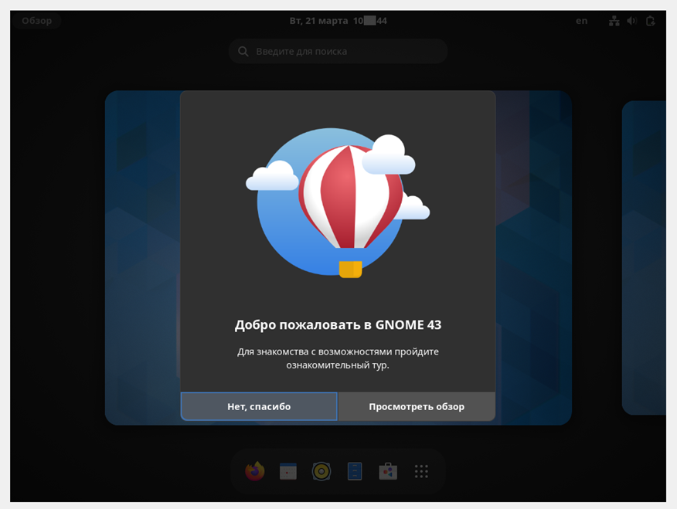

Рисунок 1.16 - Приветственное окно

ЗАКЛЮЧЕНИЕ

Установка Fedora Server является простой и понятной процедурой, которую можно выполнить, следуя пошаговым инструкциям.

Графическая оболочка в Fedora Server добавляет удобство использования и интуитивный интерфейс к системе. Вы можете выбрать графическую оболочку, такую как GNOME, и настроить ее в соответствии с вашими предпочтениями. Графическая оболочка предоставляет вам удобный доступ к системным настройкам, управлению файлами и приложениям.

СПИСОК ИСПОЛЬЗУЕМЫХ ИСТОЧНИКОВ

1. Интерактивная локальная установка Fedora Server, Питер Бой, Стивен Дейли, Кевин Фензи, URL: <https://docs.fedoraproject.org/en-US/fedora-server/installation/> (дата обращения 20.05.2023)

2. Установка ОС Fedora 37 Server и установка графической оболочки на установленную ОС, Серов В.А, URL: <https://www.youtube.com/watch?v=GoI8Q38hzeQ&t=3s> (дата обращения 21.05.2023)